

**Об утверждении регламентов государственных услуг в области растениеводства**

***Утративший силу***

Постановление акимата Северо-Казахстанской области от 29 декабря 2015 года № 509. Зарегистрировано Департаментом юстиции Северо-Казахстанской области 28 января 2016 года № 3595. Утратило силу постановлением акимата Северо-Казахстанской области от 06 февраля 2017 года № 60

      Сноска. Утратило силу постановлением акимата Северо-Казахстанской области от 06.02.2017 № 60 (вводится в действие по истечении десяти календарных дней после дня его первого официального опубликования).  
      В соответствии с пунктом 3 статьи 16 Закона Республики Казахстан от 15 апреля 2013 года "О государственных услугах" акимат Северо-Казахстанской области **ПОСТАНОВЛЯЕТ**:  
      1. Утвердить прилагаемые:   
      1) регламент государственной услуги "Субсидирование стоимости гербицидов, биоагентов (энтомофагов) и биопрепаратов, предназначенных для обработки сельскохозяйственных культур в целях защиты растений";   
      2) регламент государственной услуги "Субсидирование стоимости затрат на закладку и выращивание (в том числе восстановление) многолетних насаждений плодово-ягодных культур и винограда";   
      3) регламент государственной услуги "Выдача лицензии на оказание услуг по складской деятельности с выдачей зерновых расписок";   
      4) регламент государственной услуги "Субсидирование стоимости удобрений (за исключением органических)".  
      2. Контроль за исполнением настоящего постановления возложить на курирующего заместителя акима области.  
      3. Настоящее постановление вводится в действие по истечении десяти календарных дней после дня его первого официального опубликования.

|  |  |
| --- | --- |
| *Аким* *Северо-Казахстанской области* | *Е. Султанов* |

|  |  |
| --- | --- |
|  | Утвержден постановлением акимата Северо-Казахстанской области от 29 декабря 2015 года № 509 |

**Регламент государственной услуги "Субсидирование стоимости гербицидов, биоагентов (энтомофагов) и биопрепаратов, предназначенных для обработки сельскохозяйственных культур в целях защиты растений"**

**1. Общие положения**

      1. Регламент государственной услуги "Субсидирование стоимости гербицидов, биоагентов (энтомофагов) и биопрепаратов, предназначенных для обработки сельскохозяйственных культур в целях защиты растений" (далее – регламент государственной услуги) разработан на основании стандарта государственной услуги "Субсидирование стоимости гербицидов, биоагентов (энтомофагов) и биопрепаратов, предназначенных для обработки сельскохозяйственных культур в целях защиты растений" (далее – Стандарт), утвержденного приказом Министра сельского хозяйства Республики Казахстан от 8 июня 2015 года № 15-1/522 "Об утверждении стандарта государственной услуги "Субсидирование стоимости гербицидов, биоагентов (энтомофагов) и биопрепаратов, предназначенных для обработки сельскохозяйственных культур в целях защиты растений" (зарегистрирован в Реестре государственной регистрации нормативных правовых актов за № 11684)  
      Государственная услуга оказывается местным исполнительным органом Северо-Казахстанской области (Государственное учреждение "Управление сельского хозяйства Северо-Казахстанской области") (далее – услугодатель) согласно приложению 1 к настоящему регламенту.  
      2. Прием заявки и выдача результатов оказания государственной услуги осуществляется через канцелярию услугодателя и местными исполнительными органами Северо-Казахстанской области (отдела сельского хозяйства), города Петропавловска (отдела предпринимательства и сельского хозяйства) (далее - отдел) согласно приложению 2 к настоящему регламенту.   
      3. Форма оказания государственной услуги: бумажная.   
      4. Результат оказания государственной услуги – предоставление в территориальное подразделение казначейства платежных документов к оплате для дальнейшего перечисления причитающихся субсидий на банковские счета услугополучателей.  
      Форма предоставления результата оказания государственной услуги: бумажная.  
      5. Государственная услуга оказывается бесплатно физическим и юридическим лицам (далее – услугополучатель).

**2. Описание порядка действий структурных подразделений (работников) услугодателя в процессе оказания государственной услуги**

      6. Основанием для начала процедуры (действия) по оказанию государственной услуги являются документы, предоставленные услугополучателем согласно пункта 9 стандарта.  
      7. Содержание каждой процедуры (действия), входящей в состав процесса оказания государственной услуги, длительность его выполнения:   
      1) канцелярия услугодателя с момента подачи услугополучателем заявки осуществляет прием, регистрацию и вносит на рассмотрение руководителю отдела, для определения ответственного исполнителя – 15 минут;  
      2) руководитель отдела рассматривает документы и определяет ответственного исполнителя – 15 минут;  
      3) ответственный исполнитель отдела:  
      проверяет заявку на предмет соответствия требованиям действующего законодательства услугополучателя - 4 рабочих дня;  
      после окончания проверки заявки в случае положительного решения в предоставлении субсидии сельхозтоваропроизводителю направляет заявку в Управление – 1 рабочий день. В случае отрицательного решения – письменно уведомляет сельхозтоваропроизводителя с указанием причин непредоставления субсидий;  
      после окончания проверки заявок об оплате и сводного реестра заявок сельхозтоваропроизводителей составляет реестр поставщиков биоагентов (энтомофагов) и биопрепаратов, через которые поданы заявки об оплате причитающихся субсидий - 1 рабочий день. В случае отрицательного решения – письменно уведомляет поставщика;  
      после составления реестра поставщиков биоагентов (энтомофагов) и биопрепаратов, через которые поданы заявки об оплате причитающихся субсидий в случае положительного решения в предоставлении субсидии поставщику биоагентов (энтомофагов) и биопрепаратов направляет реестр поставщиков биоагентов (энтомофагов) и биопрепаратов в Управление - 1 рабочий день. В случае отрицательного решения – письменно уведомляет поставщика биоагентов (энтомофагов) и биопрепаратов с указанием причин непредоставления субсидий;  
      4) ответственный исполнитель Управления:  
      после поступления заявки и реестра поставщиков биоагентов (энтомофагов) и биопрепаратов формирует ведомость к оплате для перечисления причитающихся субсидий на счета сельхозтоваропроизводителей и поставщиков биоагентов (энтомофагов) и биопрепаратов - 2 рабочих дня;  
      после проверки заявки и составления реестра поставщиков биоагентов (энтомофагов) и биопрепаратов, через которые поданы заявки об оплате причитающихся субсидий в случае положительного решения в предоставлении субсидии сельхозтоваропроизводителю и (или) поставщику биоагентов (энтомофагов) и биопрепаратов формирует ведомость к оплате для перечисления причитающихся субсидий на счета сельхозтоваропроизводителей и (или) поставщиков биоагентов (энтомофагов) и биопрепаратов, в случае отрицательного решения – письменно уведомляет сельхозтоваропроизводителя и (или) поставщика биоагентов (энтомофагов) и биопрепаратов с указанием причин непредоставления субсидий - 2 рабочих дня;  
      5) руководитель отдела финансирования и бухгалтерского учета Управления подписывает ведомость на выплату бюджетных субсидий услугополучателям и направляет на утверждение руководителю Управления – 1 рабочий день;  
      6) руководитель Управления утверждает ведомость – 1 рабочий день;  
      7) руководитель отдела финансирования и бухгалтерского учета Управления представляет в территориальное подразделение казначейства реестр счетов к оплате с приложением счетов к оплате в двух экземплярах в случае предоставления на бумажном носителе, а при проведении счетов к оплате по информационной системе "Казначейство-клиент" реестры счетов к оплате не представляются – 1 рабочий день.  
      8. Результат процедуры (действия) по оказанию государственной услуги, который служит основанием для начала выполнения следующей процедуры (действия):  
      1) прием, регистрация заявок, и внесение на рассмотрение руководителю отдела, для определения ответственного исполнителя;  
      2) определение ответственного исполнителя отдела;  
      3) рассмотрение заявки, составление реестра поставщиков, направление реестра поставщиков в Управление;  
      4) формирование ведомости к оплате:  
      по заявкам поставщиков биоагентов (энтомофагов) и биопрепаратов;  
      по реестрам поставщиков биоагентов (энтомофагов) и биопрепаратов  
      5) подписание ведомости на выплату бюджетных субсидий услугополучателям;  
      6) утверждение ведомости на выплату бюджетных субсидий услугополучателям;  
      7) представление в территориальное подразделение казначейства платежных документов к оплате для дальнейшего перечисления причитающихся субсидий на банковские счета услугополучателей.

**3. Описание порядка взаимодействия структурных подразделений (работников) услугодателя в процессе оказания государственной услуги**

      9. Перечень структурных подразделений (работников) услугодателя, которые участвуют в процессе оказания государственной услуги:  
      1) канцелярия услугодателя;  
      2) руководитель отдела;  
      3) ответственный исполнитель отдела;  
      4) ответственный исполнитель Управления;  
      5) руководитель отдела финансирования и бухгалтерского учета Управления;  
      6) руководитель Управления.  
      10. Описание последовательности процедур (действий) между структурными подразделениями (работниками) с указанием длительности каждой процедуры (действия):  
      1) канцелярия услугодателя с момента подачи услугополучателем заявки осуществляет прием, регистрацию и вносит на рассмотрение руководителю отдела, для определения ответственного исполнителя;  
      2) руководитель отдела рассматривает документы и определяет ответственного исполнителя;  
      3) ответственный исполнитель отдела:  
      проверяет заявку на предмет соответствия требованиям действующего законодательства услугополучателя;  
      после окончания проверки заявки в случае положительного решения в предоставлении субсидии сельхозтоваропроизводителю направляет заявку в Управление. В случае отрицательного решения – письменно уведомляет сельхозтоваропроизводителя с указанием причин непредоставления субсидий;  
      после окончания проверки заявок об оплате и сводного реестра заявок сельхозтоваропроизводителей составляет реестр поставщиков биоагентов (энтомофагов) и биопрепаратов, через которые поданы заявки об оплате причитающихся субсидий. В случае отрицательного решения – письменно уведомляет поставщика;  
      после составления реестра поставщиков биоагентов (энтомофагов) и биопрепаратов, через которые поданы заявки об оплате причитающихся субсидий в случае положительного решения в предоставлении субсидии поставщику биоагентов (энтомофагов) и биопрепаратов направляет реестр поставщиков биоагентов (энтомофагов) и биопрепаратов в Управление. В случае отрицательного решения – письменно уведомляет поставщика биоагентов (энтомофагов) и биопрепаратов с указанием причин непредоставления субсидий;  
      4) ответственный исполнитель Управления:  
      после поступления заявки и реестра поставщиков биоагентов (энтомофагов) и биопрепаратов формирует ведомость к оплате для перечисления причитающихся субсидий на счета сельхозтоваропроизводителей и поставщиков биоагентов (энтомофагов) и биопрепаратов;  
      после проверки заявки и составления реестра поставщиков биоагентов (энтомофагов) и биопрепаратов, через которые поданы заявки об оплате причитающихся субсидий в случае положительного решения в предоставлении субсидии сельхозтоваропроизводителю и (или) поставщику биоагентов (энтомофагов) и биопрепаратов формирует ведомость к оплате для перечисления причитающихся субсидий на счета сельхозтоваропроизводителей и (или) поставщиков биоагентов (энтомофагов) и биопрепаратов, в случае отрицательного решения – письменно уведомляет сельхозтоваропроизводителя и (или) поставщика биоагентов (энтомофагов) и биопрепаратов с указанием причин непредоставления субсидий;  
      5) руководитель отдела финансирования и бухгалтерского учета Управления подписывает ведомость на выплату бюджетных субсидий услугополучателям и направляет на утверждение руководителю Управления;  
      6) руководитель Управления утверждает ведомость;  
      7) руководитель отдела финансирования и бухгалтерского учета Управления представляет в территориальное подразделение казначейства реестр счетов к оплате с приложением счетов к оплате в двух экземплярах в случае предоставления на бумажном носителе, а при проведении счетов к оплате по информационной системе "Казначейство-клиент" реестры счетов к оплате не представляются.

**4. Описание порядка взаимодействия с центром обслуживания населения и (или) иными услугодателями, а также порядка использования информационных систем в процессе оказания государственной услуги**

      11. Подробное описание последовательности процедур (действий), взаимодействий структурных подразделений (работников) услугодателя в процессе оказания государственной услуги, а также описание порядка взаимодействия с иными услугодателями отражается в справочнике бизнес-процессов оказания государственной услуги согласно приложению 3 к настоящему регламенту.  
      12. Государственная услуга через филиал Республиканского государственного предприятия на праве хозяйственного ведения "Центр обслуживания населения" по Северо-Казахстанской области Комитета связи, информатизации и информации Министерства по инвестициям и развитию Республики Казахстан не оказывается.

|  |  |
| --- | --- |
|  | Приложение 1 к Регламенту государственной услуги "Субсидирования стоимости гербицидов, биоагентов (энтомофагов) и биопрепаратов, предназначенных для обработки сельскохозяйственных культур в целях защиты растений |

**Услугодатель**

|  |  |  |
| --- | --- | --- |
| Наименование уполномоченных органов | Местонахождение | Режим работы |
| Управление сельского хозяйства Северо-Казахстанской области | город Петропавловск, улица Парковая, 57 В | С понедельника по пятницу с 9-00 до 18-30 часов с перерывом на обед с 13-00 до 14-30 часов, кроме выходных и праздничных дней, согласно трудовому законодательству Республики Казахстан |

|  |  |
| --- | --- |
|  |  |
|  | Приложение 2 к Регламенту государственной услуги "Субсидирования стоимости гербицидов, биоагентов (энтомофагов) и биопрепаратов, предназначенных для обработки сельскохозяйственных культур в целях защиты растений |

**Местные исполнительные органы Северо-Казахстанской области, районов и города Петропавловска**

|  |  |  |
| --- | --- | --- |
| Наименование уполномоченных органов | Местонахождение | Режим работы |
| Отдел предпринимательства и сельского хозяйства города Петропавловска | город Петропавловск,   улица Конституции Казахстана, 23. | С понедельника по пятницу с 9-00 до 18-30 часов с перерывом на обед с 13-00 до 14-30 часов, кроме выходных и праздничных дней, согласно трудовому законодательству Республики Казахстан |
| Отдел сельского хозяйства Айыртауского района | Айыртауский район,  село Саумалколь, улица Сыздыкова, 4. | С понедельника по пятницу с 9-00 до 18-30 часов с перерывом на обед с 13-00 до 14-30 часов, кроме выходных и праздничных дней, согласно трудовому законодательству Республики Казахстан |
| Отдел сельского хозяйства Акжарского района | Акжарский район,  село Талшик, улица Целинная, 13. | С понедельника по пятницу с 9-00 до 18-30 часов с перерывом на обед с 13-00 до 14-30 часов, кроме выходных и праздничных дней, согласно трудовому законодательству Республики Казахстан |
| Отдел сельского хозяйства Аккайынского района | Аккайынский район,  село Смирново, улица Народная, 37. | С понедельника по пятницу с 9-00 до 18-30 часов с перерывом на обед с 13-00 до 14-30 часов, кроме выходных и праздничных дней, согласно трудовому законодательству Республики Казахстан |
| Отдел сельского хозяйства Есильского района | Есильский район,  село Явленка, улица Ленина, 10. | С понедельника по пятницу с 9-00 до 18-30 часов с перерывом на обед с 13-00 до 14-30 часов, кроме выходных и праздничных дней, согласно трудовому законодательству Республики Казахстан |
| Отдел сельского хозяйства Жамбылского района | Жамбылский район,   село Пресновка, улица Дружбы, 6. | С понедельника по пятницу с 9-00 до 18-30 часов с перерывом на обед с 13-00 до 14-30 часов, кроме выходных и праздничных дней, согласно трудовому законодательству Республики Казахстан |
| Отдел сельского хозяйства района Магжана Жумабаева | район Магжана Жумабаева, город Булаево,   улица Юбилейная, 56. | С понедельника по пятницу с 9-00 до 18-30 часов с перерывом на обед с 13-00 до 14-30 часов, кроме выходных и праздничных дней, согласно трудовому законодательству Республики Казахстан |
| Отдел сельского хозяйства Кызылжарского района | Кызылжарский район, аул Бесколь,   улица Институтская, 1. | С понедельника по пятницу с 9-00 до 18-30 часов с перерывом на обед с 13-00 до 14-30 часов, кроме выходных и праздничных дней, согласно трудовому законодательству Республики Казахстан |
| Отдел сельского хозяйства Мамлютского района | Мамлютский район,   город Мамлютка, улица Абая Кунанбаева, 5. | С понедельника по пятницу с 9-00 до 18-30 часов с перерывом на обед с 13-00 до 14-30 часов, кроме выходных и праздничных дней, согласно трудовому законодательству Республики Казахстан |
| Отдел сельского хозяйства района имени Габита Мусрепова | район имени Габита Мусрепова, село Новоишимское,   улица Абылайхана, 28. | С понедельника по пятницу с 9-00 до 18-30 часов с перерывом на обед с 13-00 до 14-30 часов, кроме выходных и праздничных дней, согласно трудовому законодательству Республики Казахстан |
| Отдел сельского хозяйства Тайыншинского района | Тайыншинский район, город Тайынша, улица Конституции Казахстана, 197. | С понедельника по пятницу с 9-00 до 18-30 часов с перерывом на обед с 13-00 до 14-30 часов, кроме выходных и праздничных дней, согласно трудовому законодательству Республики Казахстан |
| Отдел сельского хозяйства Тимирязевского района | Тимирязевский район,  село Тимирязево, улица Шокана Уалиханова, 1. | С понедельника по пятницу с 9-00 до 18-30 часов с перерывом на обед с 13-00 до 14-30 часов, кроме выходных и праздничных дней, согласно трудовому законодательству Республики Казахстан |
| Отдел сельского хозяйства Уалихановского района | Уалихановский район, село Кишкенеколь, улица Джамбула, 76. | С понедельника по пятницу с 9-00 до 18-30 часов с перерывом на обед с 13-00 до 14-30 часов, кроме выходных и праздничных дней, согласно трудовому законодательству Республики Казахстан |
| Отдел сельского хозяйства района Шал акына | район Шал акына, город Сергеевка, улица Победы, 35. | С понедельника по пятницу с 9-00 до 18-30 часов с перерывом на обед с 13-00 до 14-30 часов, кроме выходных и праздничных дней, согласно трудовому законодательству Республики Казахстан |

|  |  |
| --- | --- |
|  |  |
|  | Приложение 3 к Регламенту государственной услуги "Субсидирование стоимости гербицидов, биоагентов (энтомофагов) и биопрепаратов, предназначенные для обработки сельскохозяйственных культур в целях защиты растений" |

**Справочник бизнес-процессов оказания государственной услуги**

**"Субсидирование стоимости гербицидов, биоагентов (энтомофагов) и биопрепаратов, предназначенные для обработки сельскохозяйственных культур в целях защиты растений" через канцелярию**

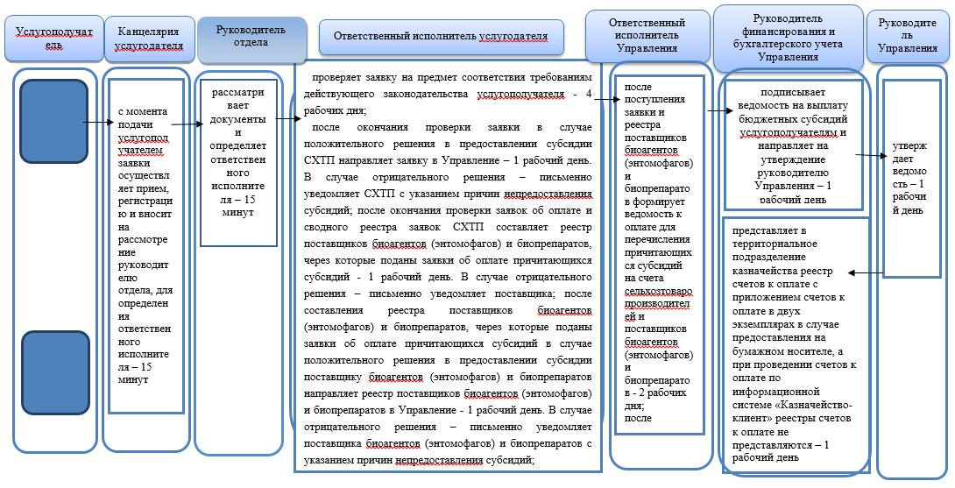

      Условные обозначения

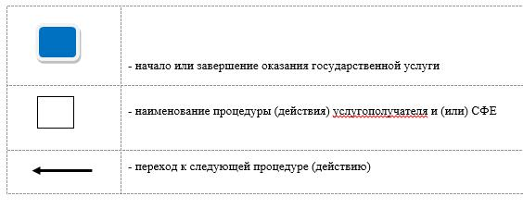

|  |  |
| --- | --- |
|  | Утвержден постановлением акимата Северо-Казахстанской области от 29 декабря 2015 года № 509 |

**Регламент государственной услуги "Субсидирование стоимости затрат на закладку и выращивание (в том числе восстановление) многолетних насаждений плодово-ягодных культур и винограда"**

**1. Общие положения**

      1. Регламент государственной услуги "Субсидирование стоимости затрат на закладку и выращивание (в том числе восстановление) многолетних насаждений плодово-ягодных культур и винограда" (далее – регламент государственной услуги) разработан на основании стандарта государственной услуги "Субсидирование стоимости затрат на закладку и выращивание (в том числе восстановление) многолетних насаждений плодово-ягодных культур и винограда" (далее – Стандарт), утвержденного приказом Министра сельского хозяйства Республики Казахстан от 28 апреля 2015 года № 4-1/379 "Об утверждении стандарта государственной услуги "Субсидирование стоимости затрат на закладку и выращивание (в том числе восстановление) многолетних насаждений плодово-ягодных культур и винограда" (зарегистрирован в Реестре государственной регистрации нормативных правовых актов за № 11278).  
      Государственная услуга оказывается местными исполнительными органами Северо-Казахстанской области, районов и города Петропавловска (далее – услугодатель) согласно приложению 1 к настоящему регламенту.  
      Прием заявок осуществляется через канцелярию услугодателя.  
      2. Форма оказания государственной услуги: бумажная.  
      3. Результат оказания государственной услуги – предоставление в территориальное подразделение казначейства платежных документов к оплате для дальнейшего перечисления причитающихся субсидий на банковские счета услугополучателей.  
      4. Государственная услуга оказывается бесплатно физическим и юридическим лицам (далее – услугополучатели).

**2. Описание порядка действий структурных подразделений (работников) услугодателя в процессе оказания государственной услуги**

      5. Основанием для начала процедуры (действия) по оказанию государственной услуги является наличие заявок:  
      1) для получения субсидий на закладку многолетних насаждений плодово-ягодных культур и винограда, произведенную предыдущей осенью и (или) весной текущего года, представляемых услугодателю в срок до 15 (пятнадцатого) июня соответствующего года по форме согласно приложению 1 к Стандарту.  
      2) для получения субсидий на выращивание (уход) многолетних насаждений плодово-ягодных культур и винограда второй вегетации – для заложенных саженцами на карликовом подвое или саженцами книп-баум, второй-третьей вегетаций – для заложенных саженцами на полукарликовом подвое, второй-третьей-четвертой вегетаций – для заложенных саженцами на сильнорослых подвоях, со второй по седьмую вегетацию включительно – по яблоне сорта "Апорт", представляемых в срок до 1 (первого) сентября соответствующего года представляет услугодателю заявку на получение субсидий по форме согласно приложению 2 к Стандарту.  
      6. Содержание каждой процедуры (действия), входящей в состав процесса оказания государственной услуги, длительность его выполнения:  
      1) канцелярия услугодателя в срок до 15 июня соответствующего года осуществляет прием заявок на получение субсидий на закладку многолетних насаждений плодово-ягодных культур и винограда, произведенную предыдущей осенью и (или) весной текущего года и в срок до 1 сентября соответствующего года на выращивание многолетних плодово-ягодных культур и винограда – 15 минут;   
      2) руководитель услугодателя ознакамливается с поступившими заявками и направляет их ответственному исполнителю – 30 минут;  
      3) ответственный исполнитель услугодателя рассматривает и направляет поступившие заявки на рассмотрение межведомственной комиссии (далее – Комиссия) – 1 рабочий день;   
      4) комиссия с даты внесения услугодателем заявки с выездом на место составляет акт обследования закладки и выращивания многолетних насаждений плодово-ягодных культур и винограда – 5 рабочих дней;   
      5) комиссия с даты составления актов обследования принимает протокольное решение о предоставлении субсидий – 1 рабочий день;  
      6) ответственный исполнитель услугодателя в случаи принятия решения о предоставлении субсидий направляет заявки с копиями соответствующих актов и копией протокольного решения в Управление сельского хозяйства Северо-Казахстанской области (далее – Управление) – 1 рабочий день;   
      7) Управление с копиями соответствующих актов и копией протокольного решения представляет в территориальное подразделение казначейства платежные документы к оплате – 2 рабочих дня.  
      7. Результаты процедуры (действия) по оказанию государственной услуги, которые служат основанием для начала выполнения следующих процедур (действий):  
      1) выдача уведомления о принятых документах;  
      2) руководитель услугодателя направляет поступившие заявки ответственному исполнителю услугодателя;   
      3) ответственный исполнитель услугодателя рассматривает и направляет поступившие заявки на рассмотрение Комиссии;  
      4) составление актов обследования;   
      5) принятие протокольного решения о предоставлении субсидий;  
      6) направление заявок в Управление сельского хозяйства области, актов обследования и протокольного решения на получение субсидий;  
      7) представление в территориальное подразделение казначейства платежные документы к оплате.

**3. Описание порядка взаимодействия структурных подразделений (работников) услугодателя в процессе оказания государственной услуги**

      8. Перечень структурных подразделений (работников) услугодателя, которые участвуют в процессе оказания государственной услуги:  
       1) канцелярия услугодателя;  
       2) руководитель услугодателя;  
       3) ответственный исполнитель услугодателя;  
       4) Комиссия;  
       5) Управление.  
      9. Описание последовательности процедур (действий) между структурными подразделениями (работниками) с указанием длительности каждой процедуры (действия):  
      1) канцелярия услугодателя в срок до 15 июня соответствующего года осуществляет прием заявок на получение субсидий на закладку многолетних насаждений плодово-ягодных культур и винограда, произведенную предыдущей осенью и (или) весной текущего года и в срок до 1 сентября соответствующего года на выращивание многолетних плодово-ягодных культур и винограда;   
      2) руководитель услугодателя ознакамливается с поступившими заявками и направляет их ответственному исполнителю;  
      3) ответственный исполнитель услугодателя рассматривает и направляет поступившие заявки на рассмотрение Комиссии;   
      4) комиссия с даты внесения услугодателем заявки с выездом на место составляет акт обследования закладки и выращивания многолетних насаждений плодово-ягодных культур и винограда;   
      5) комиссия с даты составления актов обследования принимает протокольное решение о предоставлении субсидий;  
      6) ответственный исполнитель услугодателя в случаи принятия решения о предоставлении субсидий направляет заявки с копиями соответствующих актов и копией протокольного решения в Управление;   
      7) Управление с копиями соответствующих актов и копией протокольного решения представляет в территориальное подразделение казначейства платежные документы к оплате.

**4. Описание порядка взаимодействия с центром обслуживания населения и (или) иными услугодателями, а также порядка использования информационных систем в процессе оказания государственной услуги**

      10. Описание порядка взаимодействия структурных подразделений (работников) услугодателя, в процессе оказания государственной услуги, а также описание порядка взаимодействия с иными услугодателями отражается в справочнике бизнес-процессов оказания государственной услуги "Субсидирование стоимости затрат на закладку и выращивание (в том числе восстановление) многолетних насаждений плодово-ягодных культур и винограда" согласно приложению 2 к настоящему регламенту.  
      11. Государственная услуга через филиал Республиканского государственного предприятия на праве хозяйственного ведения "Центр обслуживания населения" по Северо-Казахстанской области Комитета связи, информатизации и информации Министерства по инвестициям и развитию Республики Казахстан не оказывается.

|  |  |
| --- | --- |
|  | Приложение 1 к Регламенту государственной услуги "Субсидирование закладки и выращивания многолетних насаждений плодово-ягодных культур и винограда" |

**Услугодатели государственной услуги**

|  |  |  |
| --- | --- | --- |
| Наименование уполномоченных органов | Местонахождение | Режим работы |
| Отдел предпринимательства и сельского хозяйства города Петропавловска | город Петропавловск,   улица Конституции Казахстана, 23. | С понедельника по пятницу с 9-00 до 18-30 часов с перерывом на обед с 13-00 до 14-30 часов, кроме выходных и праздничных дней, согласно трудовому законодательству Республики Казахстан |
| Отдел сельского хозяйства   Айыртауского района | Айыртауский район,  село Саумалколь, улица Сыздыкова, 4. | С понедельника по пятницу с 9-00 до 18-30 часов с перерывом на обед с 13-00 до 14-30 часов, кроме выходных и праздничных дней, согласно трудовому законодательству Республики Казахстан |
| Отдел сельского хозяйства   Акжарского района | Акжарский район,  село Талшик, улица Целинная, 13. | С понедельника по пятницу с 9-00 до 18-30 часов с перерывом на обед с 13-00 до 14-30 часов, кроме выходных и праздничных дней, согласно трудовому законодательству Республики Казахстан |
| Отдел сельского хозяйства   Аккайынского района | Аккайынский район,  село Смирново, улица Народная, 37. | С понедельника по пятницу с 9-00 до 18-30 часов с перерывом на обед с 13-00 до 14-30 часов, кроме выходных и праздничных дней, согласно трудовому законодательству Республики Казахстан |
| Отдел сельского хозяйства   Есильского района | Есильский район,  село Явленка, улица Ленина, 10. | С понедельника по пятницу с 9-00 до 18-30 часов с перерывом на обед с 13-00 до 14-30 часов, кроме выходных и праздничных дней, согласно трудовому законодательству Республики Казахстан |
| Отдел сельского хозяйства   Жамбылского района | Жамбылский район,   село Пресновка, улица Дружбы, 6. | С понедельника по пятницу с 9-00 до 18-30 часов с перерывом на обед с 13-00 до 14-30 часов, кроме выходных и праздничных дней, согласно трудовому законодательству Республики Казахстан |
| Отдел сельского хозяйства   района Магжана Жумабаева | район Магжана Жумабаева, город Булаево,   улица Юбилейная, 56. | С понедельника по пятницу с 9-00 до 18-30 часов с перерывом на обед с 13-00 до 14-30 часов, кроме выходных и праздничных дней, согласно трудовому законодательству Республики Казахстан |
| Отдел сельского хозяйства   Кызылжарского района | Кызылжарский район, аул Бесколь,   улица Институтская, 1. | С понедельника по пятницу с 9-00 до 18-30 часов с перерывом на обед с 13-00 до 14-30 часов, кроме выходных и праздничных дней, согласно трудовому законодательству Республики Казахстан |
| Отдел сельского хозяйства   Мамлютского района | Мамлютский район,   город Мамлютка, улица Абая Кунанбаева, 5. | С понедельника по пятницу с 9-00 до 18-30 часов с перерывом на обед с 13-00 до 14-30 часов, кроме выходных и праздничных дней, согласно трудовому законодательству Республики Казахстан |
| Отдел сельского хозяйства района имени Габита Мусрепова | район имени Габита Мусрепова, село Новоишимское,   улица Абылайхана, 28. | С понедельника по пятницу с 9-00 до 18-30 часов с перерывом на обед с 13-00 до 14-30 часов, кроме выходных и праздничных дней, согласно трудовому законодательству Республики Казахстан |
| Отдел сельского хозяйства   Тайыншинского района | Тайыншинский район, город Тайынша, улица Конституции Казахстана, 197. | С понедельника по пятницу с 9-00 до 18-30 часов с перерывом на обед с 13-00 до 14-30 часов, кроме выходных и праздничных дней, согласно трудовому законодательству Республики Казахстан |
| Отдел сельского хозяйства   Тимирязевского района | Тимирязевский район,  село Тимирязево, улица Шокана Уалиханова, 1. | С понедельника по пятницу с 9-00 до 18-30 часов с перерывом на обед с 13-00 до 14-30 часов, кроме выходных и праздничных дней, согласно трудовому законодательству Республики Казахстан |
| Отдел сельского хозяйства   Уалихановского района | Уалихановский район, село Кишкенеколь, улица Джамбула, 76. | С понедельника по пятницу с 9-00 до 18-30 часов с перерывом на обед с 13-00 до 14-30 часов, кроме выходных и праздничных дней, согласно трудовому законодательству Республики Казахстан |
| Отдел сельского хозяйства   района Шал акына | район Шал акына,   город Сергеевка,   улица Победы, 35. | С понедельника по пятницу с 9-00 до 18-30 часов с перерывом на обед с 13-00 до 14-30 часов, кроме выходных и праздничных дней, согласно трудовому законодательству Республики Казахстан |

|  |  |
| --- | --- |
|  |  |
|  | Приложение 2 к Регламенту государственной услуги "Субсидирование закладки и выращивания многолетних насаждений плодово-ягодных культур и винограда" |

**Справочник бизнес-процессов оказания государственной услуги**

**"Субсидирование закладки и выращивания многолетних насаждений плодово-ягодных культур и винограда"**

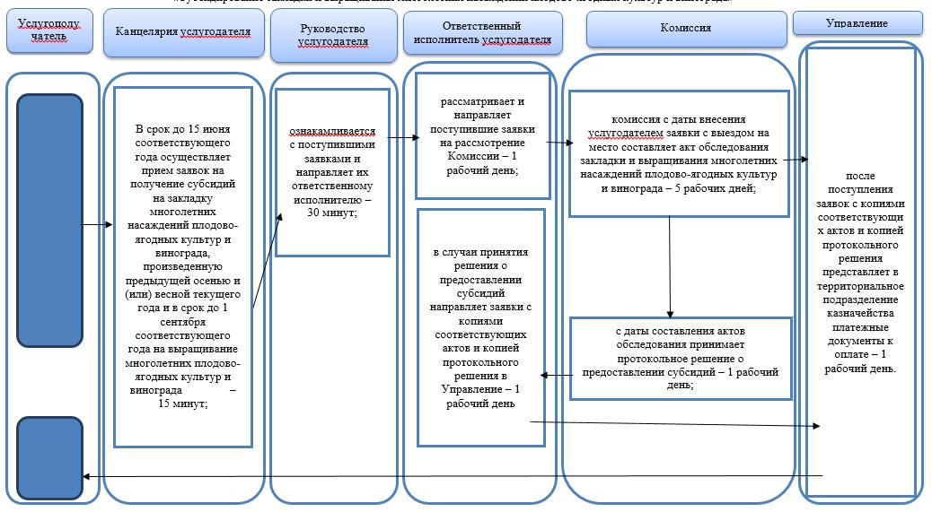

      Условные обозначения

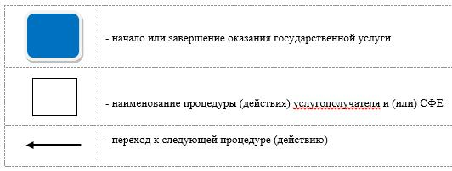

|  |  |
| --- | --- |
|  | Утвержден постановлением акимата Северо-Казахстанской области от 29 декабря 2015 года № 509 |

**Регламент государственной услуги "Выдача лицензии на оказание услуг по складской деятельности с выдачей зерновых расписок"**

**1. Общие положения**

      1. Регламент государственной услуги "Выдача лицензии на оказание услуг по складской деятельности с выдачей зерновых расписок" (далее – регламент государственной услуги) разработан на основании стандарта государственной услуги "Выдача лицензии на оказание услуг по складской деятельности с выдачей зерновых расписок" (далее – Стандарт), утвержденного приказом Министра сельского хозяйства Республики Казахстан от 22 мая 2015 года № 4-1/468 "Об утверждении стандарта государственной услуги "Выдача лицензии на оказание услуг по складской деятельности с выдачей зерновых расписок" (зарегистрирован в Реестре государственной регистрации нормативных правовых актов за № 11625).  
      Государственная услуга оказывается местным исполнительным органом Северо-Казахстанской области (далее - услугодатель) согласно приложению 1 к настоящему регламенту.  
      Прием заявления и выдача результата оказания государственной услуги осуществляются через:  
      канцелярию услугодателя;  
      веб-портал "электронного правительства" www.egov.kz, www.elicense.kz (далее – портал).  
      2. Форма оказания государственной услуги – электронная (частично автоматизированная) или бумажная.   
      3. Результат оказания государственной услуги – выдача лицензии на оказание услуг по складской деятельности с выдачей зерновых расписок (далее – лицензия), переоформление лицензии, выдача дубликата лицензии либо мотивированный ответ об отказе в оказании государственной услуги.  
      Основаниями для отказа в оказании государственной услуги являются:  
      занятие видом деятельности, запрещенным законами Республики Казахстан для данной категории субъектов;  
      невнесение лицензионного сбора за право занятия отдельными видами деятельности, в случае подачи заявления на выдачу лицензии на вид деятельности;  
      несоответствие услугополучателя квалификационным требованиям;  
      наличие вступившего в законную силу решения (приговора) суда о приостановлении или запрещении деятельности или отдельных видов деятельности, подлежащих лицензированию;  
      запрещение судом на основании представления судебного исполнителя временно выдавать заявителю-должнику лицензию.   
      Форма предоставления результата оказания государственной услуги: электронная.  
      В случае обращения услугополучателя за получением лицензии на бумажном носителе лицензия оформляется в электронной форме, распечатывается и заверяется печатью и подписью руководителя услугодателя.  
      4. Государственная услуга оказывается на платной основе юридическим лицам (далее – услугополучатели).  
      При оказании государственной услуги услугополучатель оплачивает в бюджет по месту нахождения услугополучателя лицензионный сбор за право занятия деятельностью в соответствии с Кодексом Республики Казахстан от 10 декабря 2008 года "О налогах и других обязательных платежах в бюджет (Налоговый кодекс)".  
      1) лицензионный сбор при выдаче лицензии за право занятия данным видом деятельности составляет 10 месячных расчетных показателей (далее - МРП);  
      2) лицензионный сбор за переоформление лицензии составляет 10 % от ставки при выдаче лицензии, но не более 4 МРП;  
      3) лицензионный сбор за выдачу дубликата лицензии составляет 100 % от ставки при выдаче лицензии.  
      Оплата лицензионного сбора осуществляется через банки второго уровня и организации, осуществляющие отдельные виды банковских операций.  
      В случае подачи электронного запроса на получение государственной услуги через портал, оплата может осуществляться через платежный шлюз "электронного правительства" (далее – ПШЭП).

**2. Описание порядка действий структурных подразделений (работников) услугодателя в процессе оказания государственной услуги**

      5. Основанием для начала процедуры (действия) по оказанию государственной услуги является предоставление услугополучателем (либо его представителем по доверенности) следующих документов:  
       к услугодателю:  
       1) для получения лицензии:  
       заявление по форме согласно приложению 2 к настоящему регламенту;  
       документ, удостоверяющий личность и документ, подтверждающий полномочия представителя (для идентификации личности);  
       копия документа, подтверждающий уплату в бюджет лицензионного сбора за право занятия отдельными видами деятельности;  
       форма сведений о соответствии квалификационным требованиям, предъявляемым к деятельности по оказанию услуг по складской деятельности с выдачей зерновых расписок, согласно приложению 3 к настоящему регламенту (далее – форма сведений).  
       2) для переоформления лицензии:  
       заявление по форме согласно приложению 4 к настоящему регламенту;  
       документ, удостоверяющий личность и документ, подтверждающий полномочия представителя (для идентификации личности);  
       копия документа, подтверждающий оплату в бюджет лицензионного сбора за переоформление лицензии;  
       копии документов, содержащих информацию об изменениях, послуживших основанием для переоформления лицензии и (или) приложения к лицензии, за исключением документов, информация из которых содержится в государственных информационных системах;  
       3) при утере, порче лицензии услугополучатель для получения дубликата лицензии лишь при отсутствии возможности получения сведений о лицензии из соответствующих информационных систем:  
       заявления по форме согласно приложению 2 к настоящему регламенту;  
       документ, удостоверяющий личность и документ, подтверждающий полномочия представителя (для идентификации личности);  
       копия документа, подтверждающий уплату в бюджет лицензионного сбора за выдачу дубликата лицензии;  
       на портал:  
       1) для получения лицензии:  
       заявление в форме электронного документа, удостоверенного ЭЦП услугополучателя согласно приложению 2 к настоящему регламенту;  
       электронная копия документа, подтверждающего оплату лицензионного сбора, за исключением случаев оплаты через ПШЭП;  
       форма сведений;  
       2) для переоформления лицензии:  
       заявление в форме электронного документа, удостоверенного ЭЦП услугополучателя согласно приложению 4 к настоящему регламенту;  
       электронная копия документа, подтверждающего оплату лицензионного сбора, за исключением случаев оплаты через ПШЭП;  
       копии документов, содержащих информацию об изменениях, послуживших основанием для переоформления лицензии и (или) приложения к лицензии, за исключением документов, информация из которых содержится в государственных информационных системах;  
       3) при утере, порче лицензии услугополучатель для получения дубликата лицензии лишь при отсутствии возможности получения сведений о лицензии из соответствующих информационных систем:  
       запрос в форме электронного документа, удостоверенного ЭЦП услугополучателя;  
       электронная копия документа, подтверждающего оплату лицензионного сбора, за исключением случаев оплаты через ПШЭП.  
      Сведения о государственной регистрации (перерегистрации) юридического лица, информация об оплате в бюджет лицензионного сбора через ПШЭП, содержащиеся в государственных информационных системах, услугодатель получает через шлюз "электронного правительства".  
       При сдаче услугополучателем всех необходимых документов:  
       услугодателю – подтверждением принятия заявления на бумажном носителе является отметка на копии его заявления о регистрации в канцелярии услугодателя с указанием даты и времени приема пакета документов;  
       через портал – в "личном кабинете" услугополучателя отображается статус о принятии запроса для оказания государственной услуги.  
      6. Содержание каждой процедуры (действия), входящей в состав процесса оказания государственной услуги, длительность его выполнения:  
      1) работник канцелярии услугодателя осуществляет прием документов, регистрацию заявления, передает их руководителю услугодателя – 30 (тридцать) минут;   
      2) руководитель структурного подразделения рассматривает заявление с приложением документов, налагает соответствующую визу определяет ответственного исполнителя структурного подразделения услугодателя – 30 (тридцать) минут;  
      3) ответственный исполнитель структурного подразделения услугодателя проверяет полноту представленных документов на соответствие требованиям пункта 5 к настоящему регламенту и подготавливает проект результата оказания государственной услуги:  
      для выдачи лицензии и приложения к лицензии – 9 (девять) рабочих дней;  
      для переоформления лицензии – 2 (два рабочих дня);  
      для выдачи дубликата лицензии – 1 (один) рабочий день.  
      4) руководитель услугодателя принимает решение и подписывает проект результата государственной услуги и передает ответственному исполнителю структурного подразделения услугодателя для выдачи услугополучателю –2 (два) часа;  
      5) ответственный исполнитель структурного подразделения услугодателя выдает результат оказания государственной услуги услугополучателю- 15 (пятнадцать) минут.  
      7. Результаты процедуры (действия) по оказанию государственной услуги, которые служат основанием для начала выполнения следующих процедур (действий):  
      1) регистрация заявления услугополучателя;  
      2) резолюция руководителя структурного подразделения услугодателя, определение ответственного исполнителя услугодателя;  
      3) подготовка проекта результата оказания государственной услуги либо мотивированый отказ в оказании государственной услуги в электронном или на бумажном носителе;  
      4) подписание руководителем услугодателя результата государственной услуги и передача его ответственному исполнителю услугодателя;  
      5) выдача результата государственной услуги услугополучателю.

**3. Описание порядка взаимодействия структурных подразделений (работников) услугодателя в процессе оказания государственной услуги**

      8. В процессе оказания государственной услуги задействованы работники услугодателя:  
      1) канцелярия услугодателя;  
      2) руководитель услугодателя;  
      3) руководитель структурного подразделения;  
      4) ответственный исполнитель структурного подразделения услугодателя.  
      9. Описание последовательности каждой процедуры (действия) между структурными подразделениями услугодателя с указанием длительности каждой процедуры (действия):  
      1) работник канцелярии услугодателя осуществляет прием документов, регистрацию заявления, передает их руководителю услугодателя;   
      2) руководитель структурного подразделения рассматривает заявление с приложением документов, налагает соответствующую визу определяет ответственного исполнителя структурного подразделения услугодателя;  
      3) ответственный исполнитель структурного подразделения услугодателя проверяет полноту представленных документов на соответствие требованиям пункта 5 к настоящему регламенту и подготавливает проект результата оказания государственной услуги:  
      для выдачи лицензии и приложения к лицензии;  
      для переоформления лицензии;  
      для выдачи дубликата лицензии.  
      4) руководитель услугодателя принимает решение и подписывает проект результата государственной услуги и передает ответственному исполнителю структурного подразделения услугодателя для выдачи услугополучателю;  
      5) ответственный исполнитель структурного подразделения услугодателя выдает результат оказания государственной услуги услугополучателю.

**4. Описание порядка взаимодействия с центром обслуживания населения и (или) иными услугодателями, а также порядка использования информационных систем в процессе оказания государственной услуги**

      10. Порядок действий услугополучателя и услугодателя при оказании государственной услуги через портал:  
      1) услугополучатель осуществляет регистрацию (авторизацию) на портале посредством ЭЦП;  
      2) формируется сообщение о подтверждении данных услугополучателя, либо формируется сообщение об отказе в авторизации в связи с имеющимися нарушениями в данных услугополучателя или формируется сообщение об отказе в связи с не подтверждением подлинности ЭЦП услугополучателя;  
      3) выбор услугополучателем электронной государственной услуги, заполнение полей электронного запроса и прикрепление документов, указанных согласно пункту 5 настоящего регламента;  
      4) удостоверение электронного запроса для оказания электронной государственной услуги посредством ЭЦП услугополучателя;  
      5) обработка (проверка, регистрация) электронного запроса услугополучателя;  
      6) получение услугополучателем уведомления о статусе электронного запроса и сроки оказания государственной услуги в истории получения государственных услуг в "личном кабинете" услугополучателя;  
      7) услугодатель осуществляет процедуры (действия) в соответствии с описанием порядка взаимодействия структурных подразделений (работников) услугодателя в процессе оказания государственной услуги и направляет на портал результат оказания государственной услуги;  
      8) обработка и направление в "личный кабинет" услугополучателя результата оказания государственной услуги в форме электронного документа, подписанного ЭЦП руководителем услугодателя.  
      11. Государственная услуга через филиал Республиканского государственного предприятия на праве хозяйственного ведения "Центр обслуживания населения" по Северо-Казахстанской области Комитета связи, информатизации и информации Министерства по инвестициям и развитию Республики Казахстан не оказывается.  
      12. Подробное описание последовательности процедур (действий) взаимодействий структурных подразделений (работников) услугодателя в процессе оказания государственной услуги, а также описания порядка взаимодействия с иными услугодателями отражается в справочнике бизнес-процессов согласно приложению 5 к настоящему регламенту.

|  |  |
| --- | --- |
|  | Приложение 1 к регламенту государственной услуги "Выдача лицензии на оказание услуг по складской деятельности с выдачей зерновых расписок" |

**Услугодатель**

|  |  |  |
| --- | --- | --- |
| Наименование уполномоченных органов | Местонахождение услугодателя | Режим работы |
| Государственное учреждение "Управление сельского хозяйства Северо-Казахстанской области" | Северо–Казахстанская область, город Петропавловск, улица Парковая, 57В | с понедельника по пятницу с 9-00 до 18-30 часов с перерывом на обед с 13-00 до 14-30 часов, кроме выходных и праздничных дней, согласно трудовому законодательству Республики Казахстан |

|  |  |
| --- | --- |
|  |  |
|  | Приложение 2 к Регламенту государственной услуги "Выдача лицензии на оказание услуг по складской деятельности с выдачей зерновых расписок" |

            Форма

**Заявление юридического лица для получения лицензии и (или) приложения к лицензии**

      В ___________________________________________________________________  
 (полное наименование лицензиара)  
от __________________________________________________________________  
 (полное наименование, местонахождение, бизнес-идентификационный номер юридического лица (в том числе иностранного юридического лица), бизнес-идентификационный номер филиала или представительства иностранного юридического лица – в случае отсутствия бизнес-идентификационного номера у юридического лица) Прошу выдать лицензию и (или) приложение к лицензии на осуществление  
_____________________________________________________________________  
 (указать полное наименование вида деятельности и (или) подвида(ов) деятельности)  
на бумажном носителе ______ (поставить знак Х в случае, если необходимо получить лицензию на бумажном носителе)  
      Адрес юридического лица  
_____________________________________________________________________  
 (почтовый индекс, страна (для иностранного юридического лица),  
область, город, район, населенный пункт, наименование улицы, номер  
 дома/здания (стационарного помещения)  
      Электронная почта ___________________________________________________  
      Телефоны ____________________________________________________________  
      Факс ________________________________________________________________  
      Банковский счет _____________________________________________________  
 (номер счета, наименование и местонахождение банка)  
Адрес объекта осуществления деятельности или действий (операций)  
_____________________________________________________________________  
 (почтовый индекс, область, город, район, населенный пункт,  
 наименование улицы, номер дома/здания (стационарного помещения)  
Прилагается ______ листов.  
Настоящим подтверждается, что:  
 все указанные данные являются официальными контактами и на них может быть направлена любая информация по вопросам выдачи или отказа в выдаче лицензии и (или) приложения к лицензии;  
 заявителю не запрещено судом заниматься лицензируемым видом и (или) подвидом деятельности;  
 все прилагаемые документы соответствуют действительности и являются действительными;  
 согласен на использование персональных данных ограниченного доступа, составляющих охраняемую законом тайну, содержащихся в информационных системах, при выдаче лицензии и (или) приложения к лицензии.  
      Руководитель _____________ __________________________________________  
 (подпись) (фамилия, имя, отчество (в случае наличия)  
      Место печати Дата заполнения: "__" __________ 20__ года

|  |  |
| --- | --- |
|  | Приложение 3 к Регламенту государственной услуги "Выдача лицензии на оказание услуг по складской деятельности с выдачей зерновых расписок" |

**Форма сведений о соответствии квалификационным требованиям, предъявляемым к деятельности по оказанию услуг по складской деятельности с выдачей зерновых расписок**

      Наименование зернохранилища (элеватора, хлебоприемного пункта): ______________  
_______________________________________________________________________________  
БИН правообладателя: ___________________________________________________________  
Местонахождение и кадастровый номер зернохранилища ______________________________  
________________________________________________________________________________  
Собственник (правообладатель) ____________________________________________________  
      Сведения о наличии технологического оборудования

|  |  |  |  |
| --- | --- | --- | --- |
| Наименование оборудования | Единица измерения | Наличие на ______ 20__ год | Состояние |
| 1 | 2 | 3 | 4 |
| зерноочистительные машины | штук |  |  |
| зерносушильное оборудование | штук/ тонн в час |  |  |
| весовое оборудование (поверенное в установленном порядке) | штук |  |  |
| погрузочно-разгрузочные устройства | штук |  |  |
| подъемно-транспортное оборудование | штук |  |  |
| передвижное транспортное оборудование | штук |  |  |
| оборудования активного вентилирования | штук |  |  |
| емкости для хранения зерна | тысяч тонн |  |  |
| оборудование для контроля температуры и влажности зерна при хранении | комплектов |  |  |

       Сведения о наличии пропускного режима, ограждения территории, асфальтированных площадок ___________________________________________  
 (по асфальтированным площадкам указывается площадь в м2)  
       Сведения о наличии сертификатов об утверждении типа средств измерений, о метрологической аттестации средств измерений и о поверке средств измерений (сертификаты выдается государственными метрологическими службами или метрологическими службами аккредитованных юридических лиц) ____________________________________

|  |  |  |  |  |  |
| --- | --- | --- | --- | --- | --- |
| № п/п | Наименование документа | Номер документа | Дата начала действия | Дата завершения действия | Наименование метрологической службы |
| 1 | 2 | 3 | 4 | 5 | 6 |
|  |  |  |  |  |  |

       Сведения об оснащенности производственно-технологической лаборатории для определения качества зерна исправным оборудованием и приборами

|  |  |  |
| --- | --- | --- |
| Объект | Единица измерения | Наличие на ______ 20__ год |
| 1 | 2 | 3 |
| Пробоотборники | штук |  |
| Влагомеры | штук |  |
| Сушильные шкафы | штук |  |
| Весы лабораторные | штук |  |
| Мельницы для размола зерна | штук |  |
| Комплекты сит | штук |  |
| Пурки | штук |  |
| Устройства для определения содержания белка | штук |  |
| Устройства для определения содержания и качества клейковины | штук |  |
| Устройства для определения числа падения | штук |  |
| Оптические приборы для определения зараженности зерна | штук |  |
| Стеллажи для хранения образцов зерна | штук |  |

       Сведения о наличии квалифицированного состава технических руководителей и специалистов

|  |  |  |  |  |
| --- | --- | --- | --- | --- |
| № п/п | Ф. И. О. специалиста | Должность | Специальность по образованию | Стаж работы по специальности |
| 1 | 2 | 3 | 4 | 5 |
|  |  |  |  |  |

|  |  |
| --- | --- |
|  |  |
|  | Приложение 4 к Регламенту государственной услуги "Выдача лицензии на оказание услуг по складской деятельности с выдачей зерновых расписок" |

            Форма

**Заявление юридического лица для переоформления лицензии и (или) приложения к лицензии**

      В ___________________________________________________________________  
 (полное наименование лицензиара)  
от __________________________________________________________________  
 (полное наименование, местонахождение, бизнес-идентификационный номер юридического лица (в том числе иностранного юридического лица), бизнес-идентификационный номер филиала или представительства иностранного юридического лица – в случае отсутствия бизнес-идентификационного номера у юридического лица)  
      Прошу переоформить лицензию и (или) приложение(я) к лицензии (нужное подчеркнуть)  
      №__________ от "___" _________ 20___ года, выданную(ое)(ых)  
____________________________________________________________________  
(номер(а) лицензии и (или) приложения(й) к лицензии, дата выдачи, наименование лицензиара, выдавшего лицензию и (или) приложение(я) к лицензии)  
      На осуществление ____________________________________________________  
 (полное наименование вида деятельности и (или) подвида(ов) деятельности)  
по следующему(им) основанию(ям) (укажите в соответствующей ячейке Х):  
       1) реорганизация юридического лица-лицензиата в соответствии с  
порядком, определенным статьей 34 Закона Республики Казахстан "О разрешениях и уведомлениях" путем (укажите в соответствующей ячейке Х):  
слияния ____  
преобразования ____  
присоединения ____  
выделения ____  
разделения ____  
       2) изменение наименования юридического лица-лицензиата ________  
       3) изменение места нахождения юридического лица-лицензиата ____  
       4) отчуждение лицензиатом лицензии, выданной по классу "разрешения, выдаваемые на объекты", вместе с объектом в пользу третьих лиц в случаях, если отчуждаемость лицензии предусмотрена приложением 1 к Закону Республики Казахстан "О разрешениях и уведомлениях" ___________________  
       5) изменение адреса места нахождения объекта без его физического перемещения для лицензии, выданной по классу "разрешения, выдаваемые на объекты" или для приложений к лицензии с указанием объектов _____________  
       6) наличие требования о переоформлении в законах Республики Казахстан _____________________________________________________________________  
       7) изменение наименования вида деятельности ___________________  
       8) изменение наименования подвида деятельности ________________  
      на бумажном носителе _____ (поставить знак Х в случае, если  
необходимо получить лицензию на бумажном носителе)  
      Адрес юридического лица _____________________________________________  
 (страна – для иностранного юридического лица, почтовый индекс,  
 область, город, район, населенный пункт, наименование улицы, номер  
 дома/здания (стационарного помещения)  
      Электронная почта ___________________________________________________  
      Телефоны ____________________________________________________________  
      Факс ________________________________________________________________  
      Банковский счет _____________________________________________________  
 (номер счета, наименование и местонахождение банка)  
Адрес объекта осуществления деятельности или действий (операций)  
_____________________________________________________________________  
 (почтовый индекс, область, город, район, населенный пункт,  
 наименование улицы, номер дома/здания (стационарного помещения)  
Прилагается ______ листов.  
Настоящим подтверждается, что:  
 все указанные данные являются официальными контактами и на них может быть направлена любая информация по вопросам выдачи или отказа в выдаче лицензии и (или) приложения к лицензии;  
       заявителю не запрещено судом заниматься лицензируемым видом и (или) подвидом деятельности;  
       все прилагаемые документы соответствуют действительности и являются действительными;  
       согласен на использование персональных данных ограниченного доступа, составляющих охраняемую законом тайну, содержащихся в информационных системах, при выдаче лицензии и (или) приложения к лицензии.  
      Руководитель _____________ __________________________________________  
 (подпись) (фамилия, имя, отчество (в случае наличия)  
      Место печати Дата заполнения: "__" __________ 20__ года

|  |  |
| --- | --- |
|  | Приложение 5 к Регламенту государственной услуги "Выдача лицензии на оказание услуг по складской деятельности с выдачей зерновых расписок" |

**Справочник бизнес-процессов оказания государственной услуги**

**"Выдача лицензии на оказание услуг по складской деятельности с выдачей зерновых расписок" через канцелярию услугодателя**

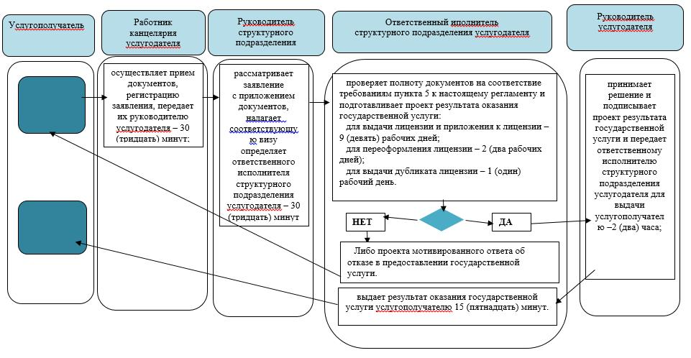

      Условные обозначения:

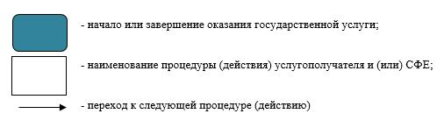

      Описание действий при оказании государственной услуги посредством веб-портала "электронного правительства"

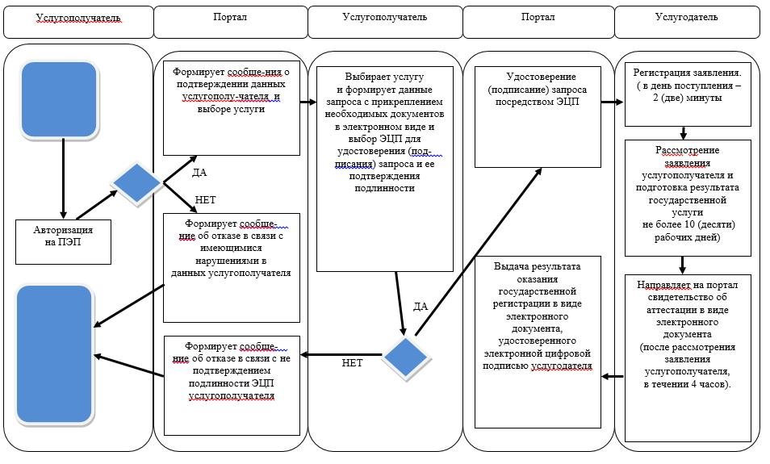

      Условные обозначения:

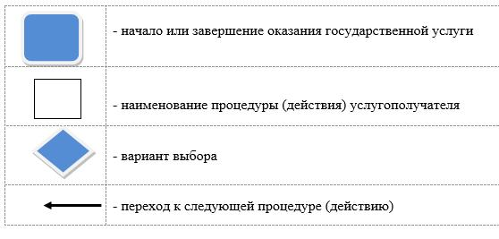

|  |  |
| --- | --- |
|  | Утвержден постановлением акимата Северо-Казахстанской области от 29 декабря 2015 года № 509 |

**Регламент государственной услуги "Субсидирование стоимости удобрений (за исключением органических)"**

**1. Общие положения**

      1. Регламент государственной услуги "Субсидирование стоимости удобрений (за исключением органических)" (далее – регламент государственной услуги), разработан на основании стандарта государственной услуги "Субсидирование стоимости удобрений (за исключением органических)" (далее – Стандарт), утвержденного приказом Министра сельского хозяйства Республики Казахстан от 21 июля 2015 года № 4-4/679 "Об утверждении стандарта государственной услуги "Субсидирование стоимости удобрений (за исключением органических)" (зарегистрирован в Реестре государственной регистрации нормативных правовых актов за № 11946).  
      Государственная услуга оказывается местными исполнительными органами Северо-Казахстанской области, районов и города Петропавловска (далее – услугодатель) согласно приложению 1 к настоящему регламенту.   
      Прием заявки и выдача результата оказания государственной услуги осуществляется через канцелярию услугодателя.   
      2. Форма оказания государственной услуги: бумажная.   
      3. Результат оказания государственной услуги – предоставление в территориальное подразделение казначейства платежных документов к оплате для дальнейшего перечисления причитающихся субсидий на банковские счета:  
      1) сельскохозяйственных товаропроизводителей (далее – СХТП) для возмещения затрат на приобретенные удобрения (за исключением органических) в текущем году и в 4 (четвертом) квартале предыдущего года у поставщиков удобрений и (или) непосредственно у иностранных производителей удобрений;  
      2) отечественных производителей удобрений для удешевления стоимости удобрений (за исключением органических), реализованных СХТП в текущем году и в 4 (четвертом) квартале предыдущего года.  
      4. Государственная услуга оказывается бесплатно физическим и юридическим лицам (далее – услугополучатель).

**2. Описание порядка действий структурных подразделений (работников) услугодателя в процессе оказания государственной услуги**

      5. Основанием для начала процедуры (действия) по оказанию государственной услуги являются документы, предоставленные услугополучателем согласно пункта 9 стандарта.  
      6. Содержание каждой процедуры (действия), входящей в состав процесса оказания государственной услуги, длительность его выполнения:  
      1) канцелярия услугодателя осуществляет прием заявки, регистрирует и вносит на рассмотрение руководителю услугодателя – 15 (пятнадцать) минут;  
      2) руководитель услугодателя рассматривает документы и определяет ответственного исполнителя – 15 (пятнадцать) минут;  
      3) ответственный исполнитель услугодателя проверяет заявку и направляет в Государственное учреждение "Управление сельского хозяйства Северо-Казахстанской области" (далее - Управление) – 2 (два) рабочих дня. В случае отрицательного решения – письменно уведомляет сельхозтоваропроизводителя с указанием причин непредоставления субсидий;  
      4) ответственный исполнитель Управления формирует ведомость к оплате для перечисления причитающихся субсидий на счета сельхозтоваропроизводителей и (или) производителям удобрений, для удешевления стоимости удобрений (за исключением органических), реализованных сельхозтоваропроизводителю в текущем году и в 4 квартале предыдущего года – 2 (два) рабочих дня;  
      5) руководитель отдела финансирования и бухгалтерского учета Управления подписывает ведомость на выплату бюджетных субсидий услугополучателям и направляет на утверждение руководителю Управления – 1 (один) час;  
      6) руководитель Управления утверждает ведомость – 1 (один) час;  
      7) руководитель отдела финансирования и бухгалтерского учета Управления представляет в территориальное подразделение казначейства реестр счетов к оплате с приложением счетов – 1 (один) рабочий день.  
      7. Результат процедуры (действия) по оказанию государственной услуги, который служит основанием для начала выполнения следующей процедуры (действия):  
      1) прием, регистрация заявок;  
      2) определение ответственного исполнителя услугодателя;  
      3) рассмотрение заявки услугополучателя и направление в Управление. В случае отрицательного решения – письменно уведомляет сельхозтоваропроизводителя с указанием причин непредоставления субсидий;  
      4) формирование ведомости к оплате:  
      5) подписание ведомости на выплату бюджетных субсидий услугополучателям;  
      6) утверждение ведомости на выплату бюджетных субсидий услугополучателям;  
      7) представление в территориальное подразделение казначейства платежных документов к оплате для дальнейшего перечисления причитающихся субсидий на банковские счета услугополучателей.

**3. Описание порядка взаимодействия структурных подразделений (работников) услугодателя в процессе оказания государственной услуги**

       8. Перечень структурных подразделений (работников) услугодателя, которые участвуют в процессе оказания государственной услуги:  
      1) канцелярия услугодателя;  
      2) руководитель услугодателя;  
      3) ответственный исполнитель услугодателя;  
      4) ответственный исполнитель Управления;  
      5) руководитель отдела финансирования и бухгалтерского учета Управления;  
      6) руководитель Управления.  
      9. Описание последовательности процедур (действий) между структурными подразделениями (работниками) с указанием длительности каждой процедуры (действия):  
      1) канцелярия услугодателя осуществляет прием заявки, регистрирует и вносит на рассмотрение руководителю услугодателя;  
      2) руководитель услугодателя рассматривает документы и определяет ответственного исполнителя;  
      3) ответственный исполнитель услугодателя проверяет заявку и направляет в Государственное учреждение "Управление сельского хозяйства Северо-Казахстанской области" (далее - Управление). В случае отрицательного решения – письменно уведомляет сельхозтоваропроизводителя с указанием причин непредоставления субсидий;  
      4) ответственный исполнитель Управления формирует ведомость к оплате для перечисления причитающихся субсидий на счета сельхозтоваропроизводителей и (или) производителям удобрений, для удешевления стоимости удобрений (за исключением органических), реализованных сельхозтоваропроизводителю в текущем году и в 4 квартале предыдущего года;  
      5) руководитель отдела финансирования и бухгалтерского учета Управления подписывает ведомость на выплату бюджетных субсидий услугополучателям и направляет на утверждение руководителю Управления;  
      6) руководитель Управления утверждает ведомость;  
      7) руководитель отдела финансирования и бухгалтерского учета Управления представляет в территориальное подразделение казначейства реестр счетов к оплате с приложением счетов.

**4. Описание порядка взаимодействия с центром обслуживания населения и (или) иными услугодателями, а также порядка использования информационных систем в процессе оказания государственной услуги**

      10. Государственная услуга через филиал Республиканского государственного предприятия на праве хозяйственного ведения "Центр обслуживания населения" по Северо-Казахстанской области Комитета связи, информатизации и информации Министерства по инвестициям и развитию Республики Казахстан не оказывается.  
      11. Подробное описание последовательности процедур (действий) взаимодействий структурных подразделений (работников) услугодателя в процессе оказания государственной услуги, а также описания порядка взаимодействия с иными услугодателями отражается в справочнике бизнес-процессов согласно приложению 2 к настоящему регламенту.

|  |  |
| --- | --- |
|  | Приложение 1 к Регламенту государственной услуги "Субсидирования стоимости удобрений (за исключением органических)" |

**Услугодатели**

|  |  |  |
| --- | --- | --- |
| Наименование уполномоченных органов | Местонахождение | Режим работы |
| Отдел предпринимательства и сельского хозяйства города Петропавловска | город Петропавловск,   улица Конституции Казахстана, 23. | С понедельника по пятницу с 9-00 до 18-30 часов с перерывом на обед с 13-00 до 14-30 часов, кроме выходных и праздничных дней, согласно трудовому законодательству Республики Казахстан |
| Отдел сельского хозяйства   Айыртауского района | Айыртауский район,  село Саумалколь, улица Сыздыкова, 4. | С понедельника по пятницу с 9-00 до 18-30 часов с перерывом на обед с 13-00 до 14-30 часов, кроме выходных и праздничных дней, согласно трудовому законодательству Республики Казахстан |
| Отдел сельского хозяйства   Акжарского района | Акжарский район,  село Талшик, улица Целинная, 13. | С понедельника по пятницу с 9-00 до 18-30 часов с перерывом на обед с 13-00 до 14-30 часов, кроме выходных и праздничных дней, согласно трудовому законодательству Республики Казахстан |
| Отдел сельского хозяйства   Аккайынского района | Аккайынский район,  село Смирново, улица Народная, 37. | С понедельника по пятницу с 9-00 до 18-30 часов с перерывом на обед с 13-00 до 14-30 часов, кроме выходных и праздничных дней, согласно трудовому законодательству Республики Казахстан |
| Отдел сельского хозяйства   Есильского района | Есильский район,  село Явленка, улица Ленина, 10. | С понедельника по пятницу с 9-00 до 18-30 часов с перерывом на обед с 13-00 до 14-30 часов, кроме выходных и праздничных дней, согласно трудовому законодательству Республики Казахстан |
| Отдел сельского хозяйства   Жамбылского района | Жамбылский район,   село Пресновка, улица Дружбы, 6. | С понедельника по пятницу с 9-00 до 18-30 часов с перерывом на обед с 13-00 до 14-30 часов, кроме выходных и праздничных дней, согласно трудовому законодательству Республики Казахстан |
| Отдел сельского хозяйства   района Магжана Жумабаева | район Магжана Жумабаева, город Булаево,   улица Юбилейная, 56. | С понедельника по пятницу с 9-00 до 18-30 часов с перерывом на обед с 13-00 до 14-30 часов, кроме выходных и праздничных дней, согласно трудовому законодательству Республики Казахстан |
| Отдел сельского хозяйства   Кызылжарского района | Кызылжарский район, аул Бесколь,   улица Институтская, 1. | С понедельника по пятницу с 9-00 до 18-30 часов с перерывом на обед с 13-00 до 14-30 часов, кроме выходных и праздничных дней, согласно трудовому законодательству Республики Казахстан |
| Отдел сельского хозяйства   Мамлютского района | Мамлютский район,   город Мамлютка, улица Абая Кунанбаева, 5. | С понедельника по пятницу с 9-00 до 18-30 часов с перерывом на обед с 13-00 до 14-30 часов, кроме выходных и праздничных дней, согласно трудовому законодательству Республики Казахстан |
| Отдел сельского хозяйства района имени Габита Мусрепова | район имени Габита Мусрепова, село Новоишимское,   улица Абылайхана, 28. | С понедельника по пятницу с 9-00 до 18-30 часов с перерывом на обед с 13-00 до 14-30 часов, кроме выходных и праздничных дней, согласно трудовому законодательству Республики Казахстан |
| Отдел сельского хозяйства   Тайыншинского района | Тайыншинский район, город Тайынша, улица Конституции Казахстана, 197. | С понедельника по пятницу с 9-00 до 18-30 часов с перерывом на обед с 13-00 до 14-30 часов, кроме выходных и праздничных дней, согласно трудовому законодательству Республики Казахстан |
| Отдел сельского хозяйства   Тимирязевского района | Тимирязевский район,  село Тимирязево, улица Шокана Уалиханова, 1. | С понедельника по пятницу с 9-00 до 18-30 часов с перерывом на обед с 13-00 до 14-30 часов, кроме выходных и праздничных дней, согласно трудовому законодательству Республики Казахстан |
| Отдел сельского хозяйства   Уалихановского района | Уалихановский район, село Кишкенеколь, улица Джамбула, 76. | С понедельника по пятницу с 9-00 до 18-30 часов с перерывом на обед с 13-00 до 14-30 часов, кроме выходных и праздничных дней, согласно трудовому законодательству Республики Казахстан |
| Отдел сельского хозяйства   района Шал акына | район Шал акына,   город Сергеевка,   улица Победы, 35. | С понедельника по пятницу с 9-00 до 18-30 часов с перерывом на обед с 13-00 до 14-30 часов, кроме выходных и праздничных дней, согласно трудовому законодательству Республики Казахстан |

|  |  |
| --- | --- |
|  |  |
|  | Приложение 2 к Регламенту государственной услуги "Субсидирование стоимости удобрений (за исключением органических)" |

**Справочник бизнес-процессов оказания государственной услуги**

**"Субсидирование стоимости удобрений (за исключением органических)" через канцелярию**

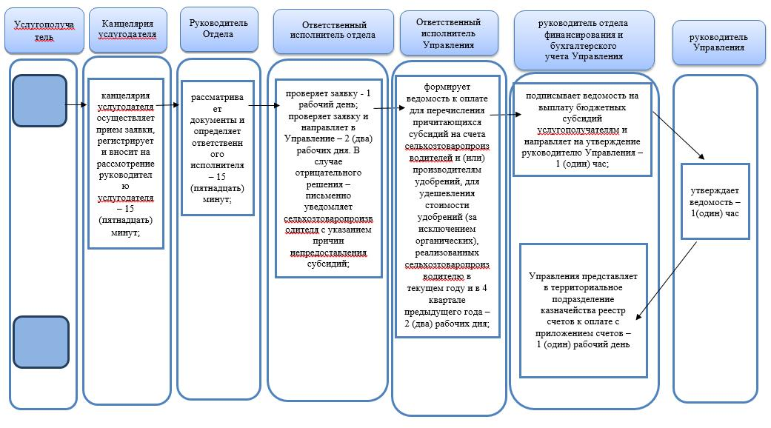

      Условные обозначения

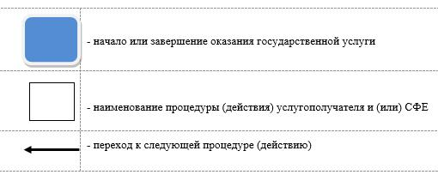

© 2012. РГП на ПХВ «Институт законодательства и правовой информации Республики Казахстан» Министерства юстиции Республики Казахстан